**ERBAA FATİH SULTAN MEHMET ORTAOKULU FEN BİLİMLERİ DENEMESİ**

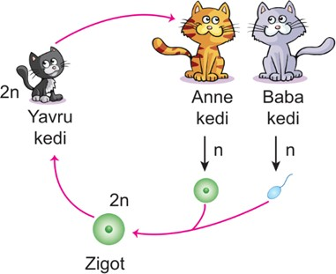**7. SINIF 2 MAYIS 2019 PERŞEMBE DENEME - 10**

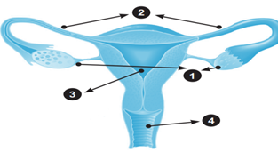**1)** Aşağıda dişi üreme sistmeninde bulunan yapı ve organlar gösterilmiştir.

* Mayoz bölünmenin gerçekleştiği yapıdır.
* Embriyonun geliştiği bölümdür.
* Döllenmenin gerçekleştiği bölümdür.

Görevi verilmeyen kısım hangisidir?

A) 4 B) 3 C) 2 D) 1

**2)** Aşağıda insan üreme sürecine ait bir şema verilmiştir.

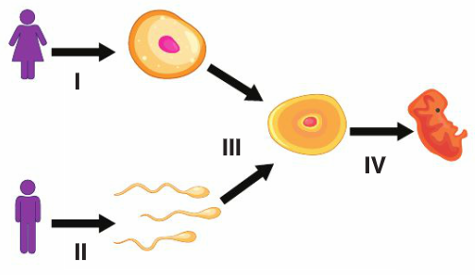

**Verilen şekil incelendiğinde aşağıdakilerden hangisi yanlıştır?**

A) I olayı yumurtalıkta gerçekleşmiştir.

B) II olayı döl yatağında gerçekleşir.

C) II olayı testislerde gerçekleşen mayoz bölünme olayıdır.

D) III olayı döllenmedir.

**3)** Yumurta ve sperm hücrelerinde;

**I.** Kuyruğunun olması

**II.** Üreme hücresi olması

**III.** Hareketli olması

**ifadelerinden hangisi ortaktır?**

A) Yalnız II B) I ve III

C) I ve II D) I, II ve II

**4)** Şemada kedilerdeki üreme ve yaşam döngüsü gösterilmiştir.

**Döngüyle ilgili aşağıdaki yorumlardan hangisi doğrudur?**

**A)** Zigot mayozlar geçirerek yavru kediyi oluşturur.

**B)** Sperm ve yumurta döllenerek embriyoyu oluşturur.

**C)** Kedilerin vücut hücrelerinde 2n kromozom bulunur.

**D)** Kedilerin sperm ve yumurta hücreleri mayoz bölünme geçirir.

**5)**

|  |  |
| --- | --- |
| **Canlı** | **Bölünme çeşidi** |
|  | Bölünme |
|  | Rejenerasyon |

**Yukarıdaki tabloda sembollerle gösterilen yerlere hangi seçenekteki canlılar yazılırsa doğru olur?**

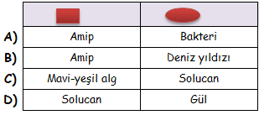

**6)** İnsanlarda bebeğin oluşum süreci verilmiştir.

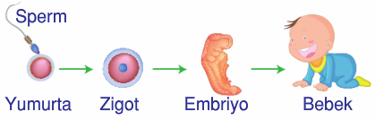

**Buna göre aşağıdakilerden hangisi doğrudur?**

A) Erkek üreme hücresi sperm kanalında üretilmiştir.

B) Zigotun oluşumu annenin yumurtalığında gelişmiştir.

C) Zigot, yumurta ve sperm hücresinin birleşmesiyle oluşmuştur.

D) Zigot, embriyonun gelişmesiyle oluşmuştur.

**7)** Aşağıda 3 canlı verilmiştir.

* Öglena
* Deniz yıldızı
* Hidra

**Verilen canlılarla eşeysiz üreme çeşitleri eşleştirildiğinde hangi üreme şekli açıkta kalır?**

A) Vejetatif B) Tomurcuklanma

C) Rejenerasyon D) Bölünme

**8) Uzay araştırmalarının amaçları arasında,**

**I.** Dünya dışındaki gezegenlerde yaşamın varlığını araştırmak.

**II.** Gök cisimlerinin hareketlerini ve özelliklerini araştırmak.

**III.** Haberleşme, konum belirleme amaçlı araçları Dünya yörüngesine yerleştirmek

**ifadelerinden hangileri yer alır?**

A) I ve II B) I ve III

C) II ve III D) I, II ve III

**9) Tuana'nın kartına yazdığı madde yanda verilmiştir.**

**Bu madde ile ilgili;**

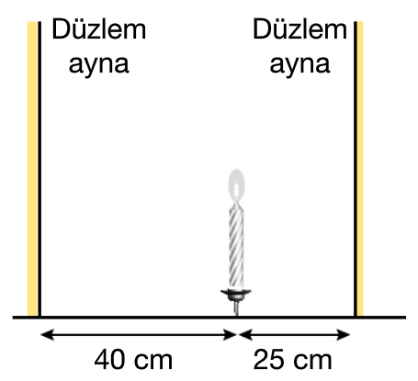**I.** Bir element sembolüdür.

**II.** Yapısında 2 farklı tür element bulunur.

**III.** Fiziksel yöntemlerle kendini oluşturan elementlere ayrıştırılabilir.

**ifadelerinden hangisi ya da hangileri doğrudur?**

A) Yalnız I B) Yalnız II

C) I ve II D) I, II ve III

**10) Işığın kırılmasının nedeni aşağıdakilerden hangi seçenekte en iyi şekilde açıklanmıştır?**

A) Işığın saydam ortamlardan geçebilmesi

B) Işığın doğrular boyunca yayılması

C) Işığın hızında değişim olması

D) Işığın parlak yüzeylerden yansıması

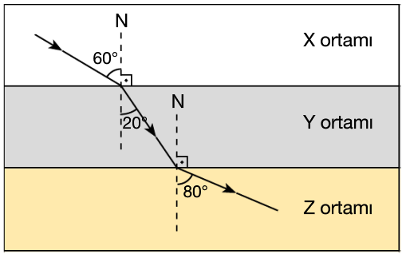

**11)** Bir ışık ışının saydam X, Y ve Z ortamlarından geçişi yanda gösterilmiştir.

**Buna göre aşağıdaki ifadelerden hangisi doğrudur?**

A) X ortamının yoğunluğu en büyüktür.

B) Işığın Y ortamındaki hızı en küçüktür.

C) Z ortamının yoğunluğu Y ortamının yoğunluğundan büyüktür.

D) Işığın Y ortamındaki hızı X ortamındaki hzıından büyüktür.

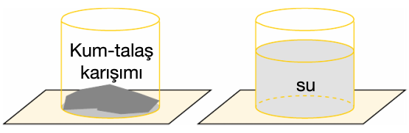**12)** Aşağıdaki kapların birinde kum talaş karışımı, diğerinde su bulunmaktadır.

**Verilen karışım aşağıdaki yöntemlerden hangisiyle ayrılabilir?**

A) Buharlaştırma B) Damıtma

C) Yüzdürme D) Süzme

**13)** Düzlem aynalar arasında bulunan mumun aynalara uzaklığı aşağıdaki şekilde verilmiştir.

**Buna göre mumun bu aynalarda oluşan ilk görüntüleri arasındaki mesafe kaç cm'dir?**

A) 50 B) 65 C) 80 D) 130

**14) Aşağıda bazı maddelerin tanecik modelleri verilmiştir.**

**Bu taneciklerden hangileri bileşik modeline aittir?**

A) I ve II B) I ve III

C) II ve III D) I, II ve III

**15) Bir yapıya ait özellikler aşağıda verilmiştir.**

* Canlıların yaşamsal faaliyetlerini gerçekleştirir.
* Sitoplazmada bulunur.
* Farklı görevleri yapmak için özelleşmişlerdir.

**Özellikleri verilen yapı aşağıdakilerden hangisinde doğru olarak verilmiştir?**

A) Çekirdek B) Sitoplazma

C) DNA D) Organel

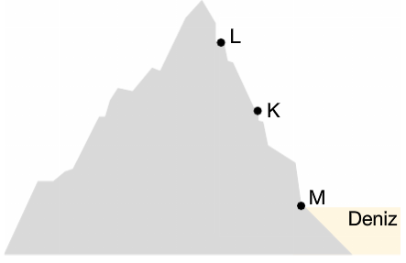

**16)** Bir cismin kütlesi eşit kollu terazi ile K, L ve M noktalarında ayrı ayrı ölçülüyor.

**Buna göre bu noktalardaki ölçümler aşağıdakilerden hangisi gibi olabilir?**

|  |  |  |  |
| --- | --- | --- | --- |
|  | **K (kg)** | **L (kg)** | **M (kg)** |
| **A)** | 2 | 3 | 4 |
| **B)** | 4 | 2 | 5 |
| **C)** | 3 | 3 | 3 |
| **D)** | 4 | 6 | 2 |

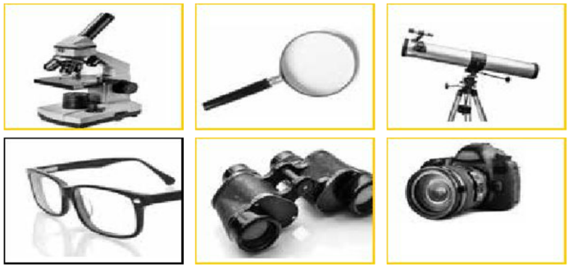

**17)**

**Yukarıdaki tabloda yer alan araçların kaç tanesinin yapımında mercek kullanılmıştır?**

**A) 3 B) 4 C) 5 D) 6**

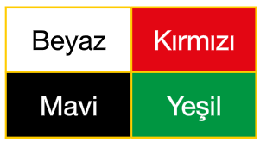

**18)** Yanda farklı renklere boyanmış levhalar verilmiştir.

**Bu levhaya kırmızı ışık altında bakıldığında görünümü nasıl olur?**

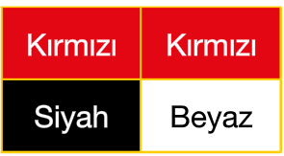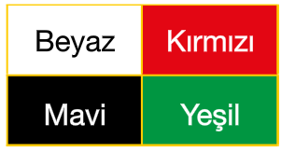A) B)

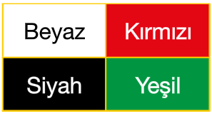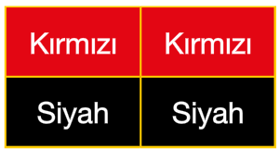

C) D)

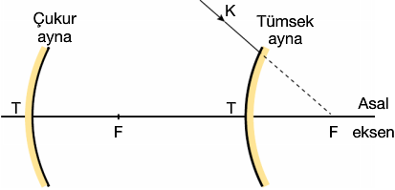**19)** Asal eksenleri çakışık olan aynalardan oluşan sisteme K ışını şekildeki gibi geliyor.

**Bu ışının çukur aynadan yansıması aşağıdakilerden hangi seçenekte doğru gösterilmiştir?**

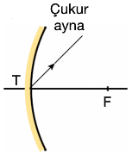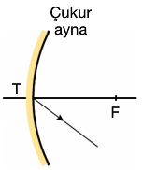

A) B)

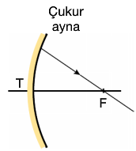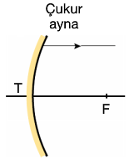

C) D)

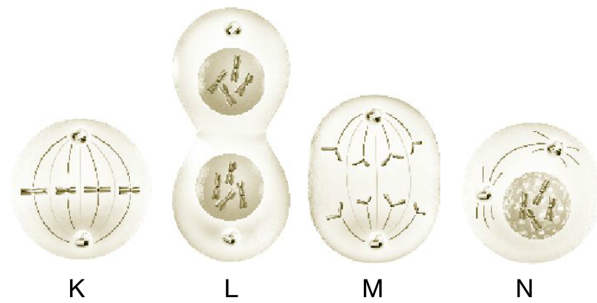**20)** Mitoz bölünmeye ait evreler aşağıda karışık olarak verilmiştir.

**Bu evrelerin gerçekleşme sırası aşağıdakilerden hangisidir?**

A) K - M - N - L B) L - K - M - N

C) N - K - M - L D) N - K - L - M

**21)** Kütleleri 2m, 2m ve m olan X, Y, Z cisimlerinin hızları sırasıyla V, 2V ve V/2'dir.

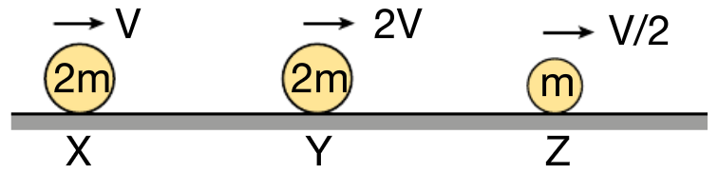

**Buna göre cisimlerin sahip olduğu kinetik enerjilerinin büyüklükleri aşağıdakilerden hangisidir?**

A) X =Y =Z B) X >Y >Z

C) Y >X >Z D) Z >X >Y

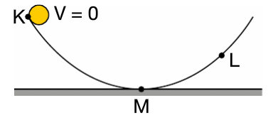**22)** Sürtünmesi önemsenmeyen düşey ray düzeneğinin K noktasından bir cisim serbest bırakılıyor.

**Bu cisimle ilgili olarak,**

**I.** M noktasında sadece kinetik enerjisi vardır.

**II.** L noktasındaki kinetik enerjisi M noktasındaki kinetik enerjisininden daha küçüktür.

**III.** K noktasında sadece potansiyel enerjiye sahiptir.

**İfadelerinden hangileri doğrudur?**

A) I ve II B) I ve III

C) II ve III D) I, II ve III

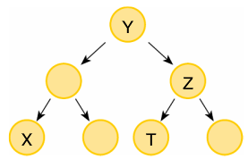

**23)** Mayoz bölünme olayı yandaki şekilde şematize edilmiştir.

**Buna göre aşağıdaki ifadelerden hangisi yanlıştır?**

A) Y hücresi üreme ana hücresi olabilir.

B) X hücresi n kromozomlu, Z hücresi 2n kromozomludur.

C) Z hücresi mayoz-I sonucunda oluşurken, X hücresi mayoz-II sonucunda oluşur.

D) X ve T hücrelerinin kalıtsal özellikleri birbirinden farklıdır.

**24) Yıldızlar ile ilgili,**

I. Yıldızlar kütlelerine göre büyük kütleli ve küçük kütleli yıldızlar olarak sınıflandırılır.

II. Sıcaklıklarına göre farklı renklerde olabilir.

III. Bütün yıldızlar süpernova patlaması ile karadeliğe dönüşür.

**ifadelerinden hangileri doğrudur?**

A) I ve II B) I ve III

C) II ve III D) I, II ve III

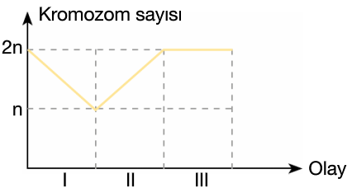**25)** Yandaki grafikte bazı olaylara ait kromozom sayısındaki değişim verilmiştir.

**Bu olayların dişi üreme sisteminde gerçekleştiği yapılar hangisinde doğru verilmiştir?**

|  |  |  |  |
| --- | --- | --- | --- |
|  | **1** | **2** | **3** |
| **A)** | Yumurtalık | Yumurta Kanalı | Döl Yatağı |
| **B)** | Döl Yatağı | Yumurtalık | Yumurta Kanalı |
| **C)** | Yumurta Kanalı | Döl Yatağı | Yumurtalık |
| **D)** | Yumurtalık | Döl Yatağı | Yumurta Kanalı |

**ERDOĞAN BULUT**

**FEN BİLİMLERİ ÖĞRETMENİ**

**CEVAP ANAHTARI**

|  |  |  |  |  |
| --- | --- | --- | --- | --- |
| **1-A** | **6-C** | **11-B** | **16-C** | **21-C** |
| **2-B** | **7-A** | **12-C** | **17-D** | **22-D** |
| **3-A** | **8-D** | **13-D** | **18-C** | **23-B** |
| **4-C** | **9-B** | **14-A** | **19-D** | **24-A** |
| **5-B** | **10-C** | **15-D** | **20-C** | **25-A** |